国家职业资格证书培训报名申请表 （201902制）
报名点:总部文化宫□
姓 名 |  | 性 别 |  | 出 生 年 月 |  |  |  | 学历 | 专 业 | 民族
xxx |  | 女 |  | ____1986__年___06__月____22_日 |  |  |  | 本科 | 工商管理 | 汉
身份证号 |  | 500000000000000
报考职业 |  | 人力资源管理师 |  |  | 报考等级 | 二级
单  位 | 在校学生: |  | 学校名称: 学生就只写学校,不写单位,在职写单位
单  位 | 在职人员 |  | 工作单位：美心集团(如果没有单位,乱写一个,不能空白)
联系方式 | 手机： 12316696234 座机：63606863 应急电话：
联系方式 | QQ号： 334668252 邮箱： 是否已加qq群:_____是_____选填是或否
新报名□ 补考□ 补考科目：理论□ 实操□ 综合□
培训方式选择_______面授___________(选填面授或网校)
考试时间选择___2019____年____上___半年 是否交考试费_____是______（选填是或否）
培训时间选择____2019___年___ 上___半年 （需其他时间培训请自行查看我校官网课程发布）
考点由国家相关部门统一调配，最终以准考证为准
备注：此次考试是最后一次补考，若不参加此次考试，则以后期国家考试政策为准。
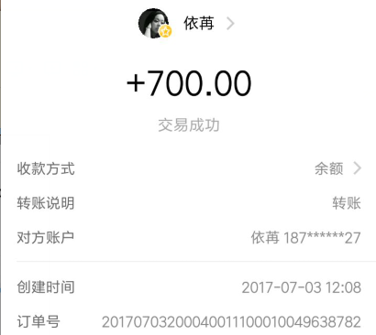 |  |  |  |  |  |  | 本人已领取此报名表及报考须知一份并认真阅读。  学员签字： XXX  报名时间：2019.2.15
 |  |  |  |  |  |  | 以下由工作人员填写
票据号：
缴费总金额：500
培训费□ 考试费□ 教材费□
缴费方式: 二维码

经办人签字：
办理时间：
总部:023-63606811

创富学校学员须知
亲爱的学员，您好！十分感谢您对创富学校的信任与支持。作为重庆十大培训品牌之最具影响力培训机构，我们要为数量庞大的学员提供精心帮助和服务，以下须知的遵守和共识的达成，对我们的服务是否及时和有效至关重要。
请您仔细阅读并签字确认，创富学校全体人员感谢您的理解和配合。
一、创富学校对学员的特别保障
1、考试未通过终身免费重修，选择重修学员请自行登陆网站查询相关课表；
2、网校账号有效期两年，过期后可补齐当期面授标准收费差价，终身重修面授课程。
2、报名所交费用包括报名费、培训费、鉴定费、工本费、教材费等全部费用；
二、其他事项
1、保证通讯资料真实准确，如有信息更改，我校只接受学员自行通过创富官网首页客服中心更改信息，不接受来电更改。如因电话变更未能接到相关通知，学校不承担责任。
请学员按时参加培训，学员因个人原因未按时上课错过工作人员现场通知的相关事项，学校不承担责任；
2、退费准则：1)、退费应在报名后一周内提出申请（超过一周因个人原因退学或未参加考试，我们将不接受您的退费请求。报名后一周内退费的：创富学校在收回教材、赠品、扣除其它已发生费用后，将扣除您报名所有费用的10％作为手续费，然后退还您其余费用；如果发放物品已破损，须按定价扣除相关费用。2)、如果是在当期国家报名已经截止后因个人原因退学或不参加考试，不受以上1）中一周内的时间限制，我们将不接受您的退费请求。3）、若学员考试后，资料终审未通过，我校将退还学员交纳的全额费用（教材完好无损）。
3、创富只保证已上报学员按照国家相关部门正常程序参加考试，考试合格且审核通过者拿到证书。因国家考试项目、时间、地点、成绩查询、获取证书时间由国家相关部门统一安排，创富学校对以以上事项只尽告知义务，由于以上事项引起的损失与创富学校无关。
4、关于补考：成绩发布后，请按照网站公告在规定时间内缴纳补考费办理补考手续，补考成绩保留期以国家当期公布为准，逾期未办理视为自动放弃本次考试，学校不再另行通知。
5、创富学校为学员证书的保管期为从考试结束日起的一年，超过此期限创富学校对证书安全不予保证。
6、创富学校与学员间的经济往来皆以创富学校的正式收费凭证为依据，请妥善保管，如遗失将自行承担引起的不良后果。

7、创富学校的相关信息会通过网站或短信、微信公众号公布，因短信群发不能保证每个学员都接收成功，对相关信息的了解，学员需登陆网站或者关注公众微信号自行查询。
8、欢迎登陆我校官网(www.cfu101.com)或关注微信公众号“创富学校”或者关注我校新浪微博“创富文化教育”查看我校最新动态。

